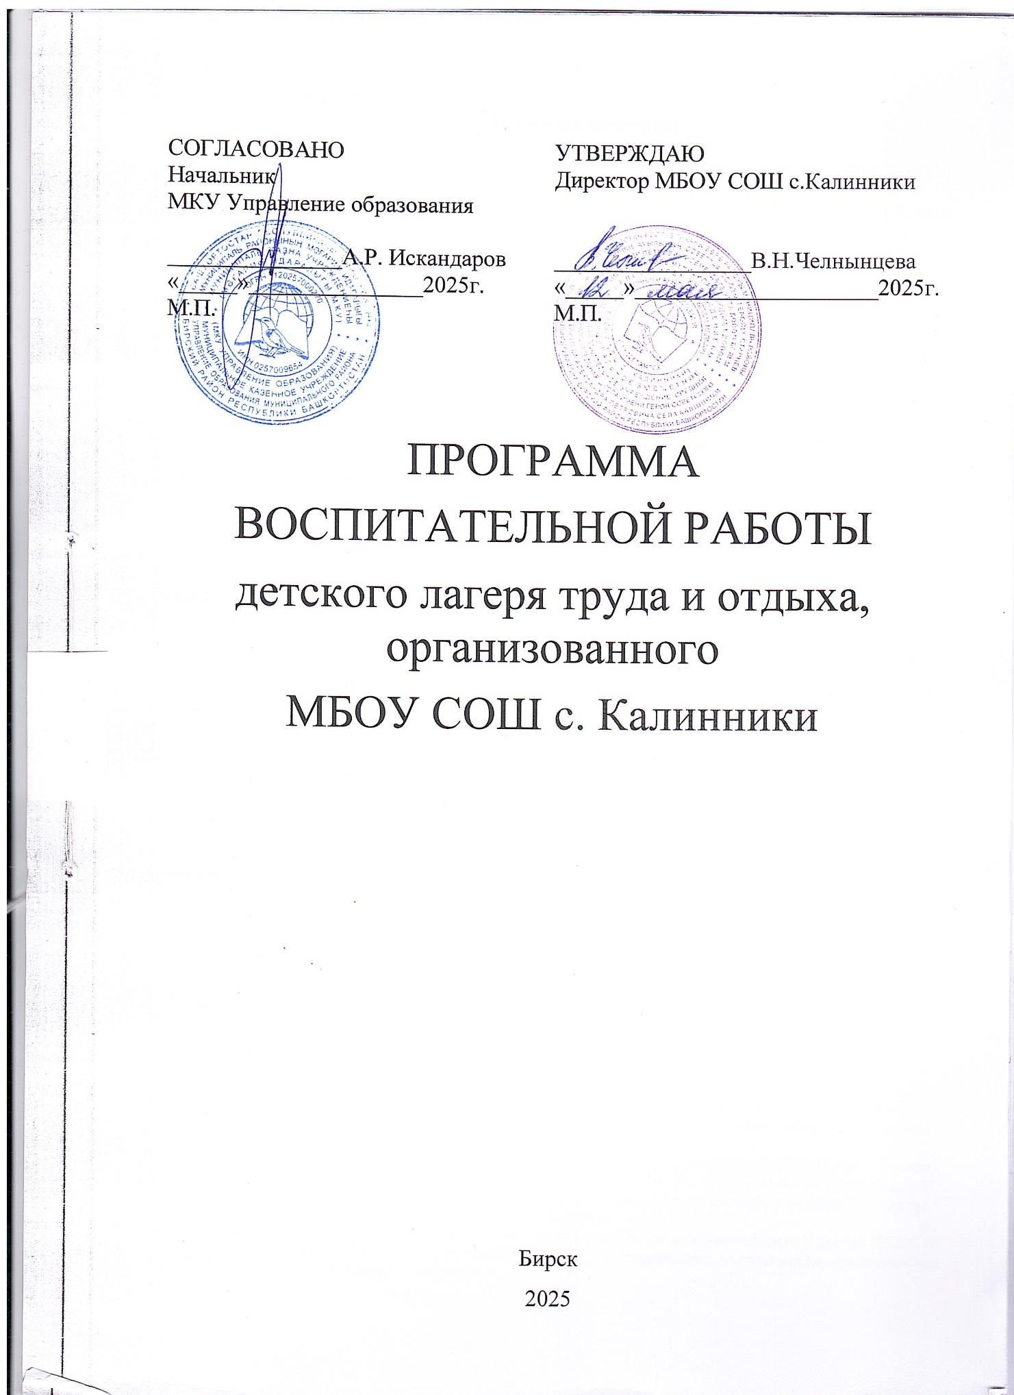

Краткая аннотация программы
- Программа воспитательной работы Муниципального бюджетного общеобразовательного учреждения Средняя общеобразовательная школа имени Героя Советского Союза Старцева Александра Петровича с. Калинники Бирского района Республики Башкортостан (далее - Программа) разработана в соответствии с Федеральным законом от 28.12.2024 №543-ФЗ и на основании Федеральной программы воспитательной работы для организаций отдыха детей и их оздоровления, утвержденной Приказом Министерства просвещения Российской Федерации №209 от 17.03.2025.
- Данная Программа обеспечивает единство воспитательного пространства, ценностно-целевого содержания воспитания и воспитательной деятельности в организациях отдыха детей и их оздоровления.
- Программа направлена на сохранение и укрепление традиционных российских духовно-нравственных ценностей, к которым относятся жизнь, достоинство, права и свободы человека, патриотизм, гражданственность, служение Отечеству и ответственность за его судьбу, высокие нравственные идеалы, крепкая семья, созидательный труд, приоритет духовного над материальным, гуманизм, милосердие, справедливость, коллективизм, взаимопомощь и взаимоуважение, историческая память и преемственность поколений, единство народов России.
- Программа разработана с учетом возрастных и психологических особенностей участников, направлена на формирование у них патриотизма, социальной ответственности и уважения к многообразию культур народов России, а также развитие личностных качеств, способствующих успешной социализации, формированию экологического сознания и эстетического вкуса, развитию способностей к самовыражению в различных видах творчества и уважительного отношения к труду, укреплению ценности семьи, дружбы, труда и знаний, поддержанию физического и психологического здоровья.
- Методологической основой разработки и реализации Программы воспитательной работы являются два основных подхода: системно-деятельностный и аксиологический.
- Целью Программы является актуализация, формирование и внедрение единых подходов к воспитанию и развитию детей и молодежи в сфере организации отдыха и оздоровления детей в преемственности с единой системой воспитания и государственной политики в области образования подрастающего поколения в Российской Федерации.
- Задачами Программы являются:
- разработка единых подходов к воспитательной работе педагогического коллектива организации отдыха детей и их оздоровления, а также иных организаций, осуществляющих воспитательные, досуговые и развивающие программы в сфере детского отдыха;
- внедрение единых принципов, методов и форм организации воспитательной деятельности организации отдыха детей и их оздоровления в их применении к процессу воспитания, формирования и развития субъектности детей в условиях временного детского коллектива;
- разработка и внедрение единых подходов к развитию инструментов мониторинга и оценки качества воспитательного процесса при реализации Программы в организации отдыха детей и их оздоровления, а также в иных организациях, осуществляющих воспитательные, досуговые и развивающие программы в сфере детского отдыха.
Содержание программы: Основные направления воспитательной работы МБОУ СОШ с.Калинники включают в себя:
гражданское воспитание: формирование российской гражданской идентичности, принадлежности к общности граждан Российской Федерации, к многонациональному народу России как источнику власти в российском государстве и субъекту тысячелетней российской государственности, знание и уважение прав, свобод и обязанностей гражданина Российской Федерации;
патриотическое воспитание: воспитание любви к своему народу и уважения к другим народам России, формирование общероссийской культурной идентичности;
духовно-нравственное воспитание: воспитание детей на основе духовно-нравственной культуры народов России, традиционных религий народов России, формирование традиционных российских семейных ценностей;
эстетическое воспитание: формирование эстетической культуры на основе российских традиционных духовных ценностей, приобщение к лучшим образцам отечественного и мирового искусства;
трудовое воспитание: воспитание уважения к труду, трудящимся, результатам труда (своего и других людей), ориентации на развитие самостоятельности, трудовую деятельность, получение профессии, личностное самовыражение в продуктивном, нравственно достойном труде в российском обществе, на достижение выдающихся результатов в труде, профессиональной деятельности;
физическое воспитание, формирование культуры здорового образа жизни и эмоционального благополучия: компонент здоровьесберегающей работы, создание благоприятного психологического климата, обеспечение рациональной и безопасной организации оздоровительного процесса, эффективной физкультурно-оздоровительной работы, рационального питания, создание безопасной среды, освоение детьми норм безопасного поведения в природной, социальной среде, чрезвычайных ситуациях;
экологическое воспитание: формирование экологической культуры, ответственного, бережного отношения к природе, окружающей среде на основе российских традиционных духовных ценностей; познавательное направление воспитания: стремление к познанию себя и других людей, природы и общества, к знаниям, образованию с учетом личностных интересов и общественных потребностей.
Формы мероприятий:
экологические игры, актуализирующие имеющийся опыт и знания детей; экскурсии по территории, знакомящие детей с природными объектами, позволяющие изучать природные объекты в естественной среде, обеспечивающие взаимосвязь и взаимозависимость в целостной экосистеме; беседы об особенностях родного края; акции, демонстрирующие преимущества раздельного сбора твердых коммунальных отходов, повторного использования, бережного отношения к ресурсам: воде, электричеству, которые учат детей минимизировать или ликвидировать вред, наносимый природе; свод экологических правил в отряде и в целом в организации отдыха детей и их оздоровления; ведение дневника погоды (для детей младшего школьного возраста), обучение приемам определения температуры воздуха, облачности, типов облаков, направления ветра (при наличии метеорологической станции в организации отдыха детей и их оздоровления)• конкурс рисунков, плакатов, инсценировок на экологическую тематику
.
Организационный раздел: Особенности воспитательной работы в МБОУ СОШ с. Калинники обусловлены прежде всего ресурсным потенциалом, продолжительностью пребывания ребенка в организации отдыха детей и их оздоровления в течение дня, его занятостью, в том числе обязательной образовательной или трудовой деятельностью, а также средой, в которой реализуется Программа.
Детские лагеря труда и отдыха как правило организуются для детей с 14 лет и предполагают ежедневную работу в течение нескольких часов.

Модель смены
Смена в лагере труда и отдыха«Радуга» длится 14 дней и включает в себя три периода:
организационный -старт смены, вод в игровой сюжет;
основной - реализация игрового сюжета, подготовка и
реализация коллективно-творческого дела (праздника), выход из игрового сюжета;
итоговый - подведение итогов смены, перспективы на следующий учебный год.
При этом педагогам, реализующим программу смены, важно сохранить целевой блок и достичь предполагаемых результатов.
Программа содержит инвариантные модули: работа с Государственными символами Российской Федерации и ценностными ориентирами – Родина, семья, команда, природа, познание, здоровье. Данная работа происходит за счёт реализации ключевых дел смены, режимных моментов, игрового сюжета, разговора с детьми и собственного примера педагогического коллектива лагеря.
Вариативность программы заключается в возможности дополнения её региональным компонентом, экскурсиями и походами по достопримечательностям города, работой кружков.
Ожидаемые результаты: эмоционально положительное состояние детей, личностный рост, улучшение физического и психологического здоровья. Приобретение опыта общения со сверстниками, самореализация в творческой и познавательной деятельности, положительное отношение ребёнка к духовно-нравственным ценностям, получение положительного опыта взаимодействия друг с другом и внутри коллектива, проявление интереса к различным видам деятельности, проявление базовых умений самостоятельной жизнедеятельности. Благоприятный психологический климат в детском и взрослом коллективах, удовлетворенность детей, педагогов и родителей.
Методическое и материально-техническое обеспечение программы Перед началом смены с педагогическим коллективом проводятся
методические занятия и консультации.
На установочном педагогическом совещании до начала смены происходит презентация программы: цель, задачи, предполагаемые результаты, категория участников и ключевые события смены. Важной частью является единое понимание педагогами смысловой составляющей смены, их готовность к реализации смены на качественном уровне.
Методическое обеспечение реализации Программы предназначено для специалистов, ответственных за реализацию содержания программы смены
На основе Федеральной программы воспитательной работы создается программы воспитательной работы для организации труда и отдыха детей календарный план (план-сетка) с учетом регионального компонента и соответствующих срокам проведения смены памятных дат, отражая тип организации, длительность и тематику смены, игровую модель, интегрируя инвариантные и вариативные модули .
Кадровое обеспечение
В реализации программы смены принимают участие педагоги – учителя, они на время смены принимают должность воспитателей.
Одно из важных условий реализации программы – самообучение и повышение квалификации педагогов, совместное участие в планировании смены с учётом регионального компонента.
Педагогический состав, принимающий участие в реализации программы, формируется из расчёта 1 воспитатель на 10 детей. В помощь к реализации программы могут быть подключены старшеклассники, которые не несут юридической ответственности за детей, находящихся в отрядах.
Ресурсное обеспечение программы
- флагшток (в том числе переносной), Государственный флаг Российской Федерации, флаг субъекта Российской Федерации, флаг организации отдыха детей и их оздоровления (при наличии);
- музыкальное оборудование и необходимые для качественного музыкального оформления фонограммы.
- стенды
- спортивные площадки и спортивный инвентарь;
- канцелярские принадлежности в необходимом количестве для качественного оформления программных событий.

ИНФОРМАЦИОННАЯ КАРТА ПРОГРАММЫ

Название программы Программа воспитательной работы лагеря труда и отдыха «Радуга»

Местонахождение лагеря

Контакты

Дата и место принятия программы

Тип программы

Участники программы

Авторы составители
программы
452464
Республика Башкортостан Бирский район, с. Калинники,
ул. Центральная, 15
МБОУ СОШ с.Калинники муниципального района Бирский район Республики Башкортостан

8(34784) 3-71-23
Сайт: https://kalinschool.02edu.ru

Рассмотрено на заседании педагогического совета. Протокол № 6 от 04.04.2025 г.

Краткосрочная
на летний оздоровительный период июнь 2025 на 14 дней
Воспитанники лагеря – ученики 5-8 классов; Воспитатели – учителя МБОУ СОШ с.Калинники;
Начальник лагеря.

Начальник лагеря – Нурисламова Лилия Аслямзяновна

http://publication.pravo.gov.ru/document/0001202412280047?ysclid=m98ot2k3mj173695274 Федеральный закон от 28.12.2024 №543 «О внесении изменений в Федеральный закон «Об основных гарантиях прав ребенка в Российской Федерации» (об обязательном наличие сайта и Программы воспитательной работы)
http://publication.pravo.gov.ru/document/0001202503310005?ysclid=m99fsnuip5730462319 Приказ Министерства просвещения Российской Федерации от 17.03.2025 № 209 «Об утверждении федеральной программы воспитательной работы для организаций отдыха детей и их оздоровления и календарного плана воспитательной работы» (Зарегистрирован 31.03.2025 № 81693)
http://www.kremlin.ru/acts/bank/48502 Указ Президента Российской Федерации от 9 ноября 2022 г. № 809 «Об утверждении Основ государственной политики по сохранению и укреплению традиционных российских духовно-нравственных ценностей»

